1. 코드 설정
배관의 유형 및 관경별로 지정한 프로젝트 매개변수에 코드를 설정합니다. 정의한 매개변수의 코드는 외부 파일로 저장하고 불러올 수 있습니다.
명령어: 코드설정 아이콘: 

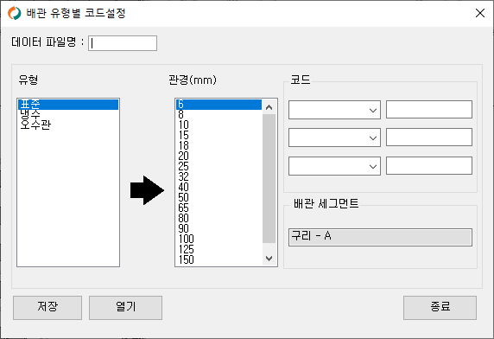
① 데이터 파일명: 배관 유형별 코드가 정의된 파일명으로 [저장]할 때 사용합니다.
새로운 이름을 입력하면 해당 이름의 파일로 저장됩니다.
② 유형: 현재 프로젝트에 로드된 배관 유형 목록을 표시합니다. 코드를 정의하고자 하는 항목(유형)을 선택합니다.
③ 관경(mm) : 선택한 배관 유형에 있는 관경 목록이 표시됩니다.
④ 코드: 정의하고자 하는 프로젝트 매개변수를 선택한 후 오른쪽 편집 상자에 정의하고자 하는 코드 값을 입력합니다.
⑤ 배관 세그먼트: 현재 선택된 유형의 배관 세그먼트를 보여줍니다.
⑥ 저장: 정의한 설정 내용을 ‘데이터 파일명’으로 데이터를 저장합니다.
⑦ 열기: 이미 정의된 데이터 파일을 읽어와 대화상자에 적용시킵니다.
⑧ 종료: 명령어를 종료합니다.

(1) ‘코드설정’을 클릭합니다.

(2) ‘유형’과 ‘관경(mm)’를 선택 후 ‘코드’에서 매개변수를 선택하고 코드를 입력합니다.

(3) 정의가 끝나면 [저장] 버튼을 클릭합니다.

(4) 다음과 같이 ‘데이터 파일명’을 지정하지 않으면 기본값(PipeTypeCode_settings.ptc)으로 파일명이 지정됩니다.
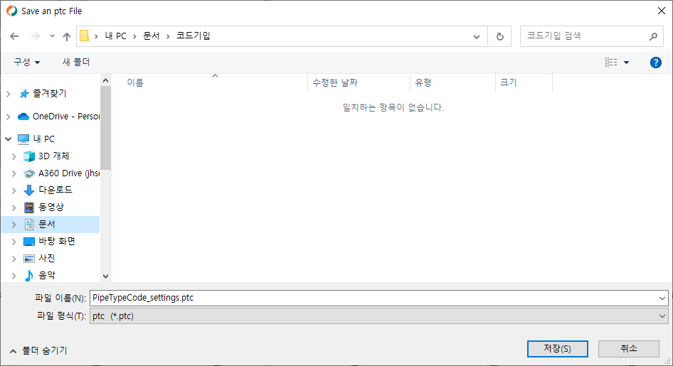

(5) 기존에 정의된 파일을 사용하고자 할 때는 [열기] 버튼을 클릭하여 저장한 파일을 실행합니다.

(6) 다음과 같이 설정한 값이 목록에 적용됩니다.
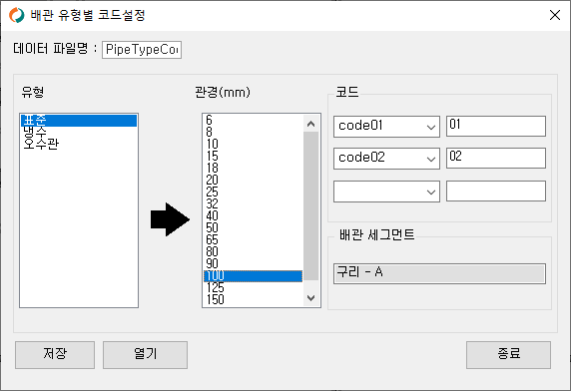

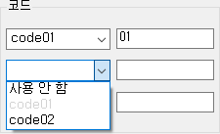
<팁>프로젝트 매개변수 선택 시 사용 중인 매개변수는 선택이 불가합니다.</팁>

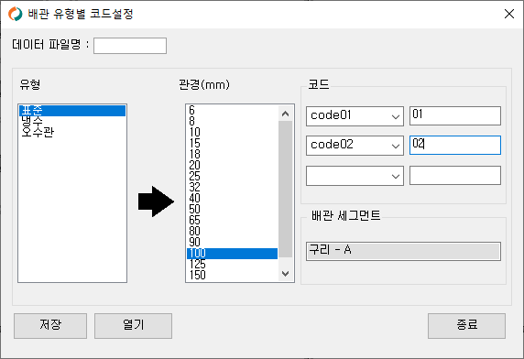
<주의>코드 설정 후 [저장]하지 않고 명령어를 종료하면 기입한 코드가 초기화 됩니다.</주의>

2. 코드 기입
‘코드 설정’ 에서 작성한 데이터를 기반으로 각 배관의 프로젝트 매개변수에 값을 기입합니다.
명령어: 코드기입 아이콘: 

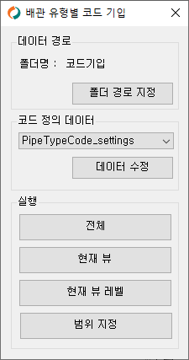
① 폴더 경로 지정: 코드 정의 데이터가 저장된 폴더 경로를 지정합니다.
② 코드 정의 데이터: 코드가 정의된 데이터 파일을 선택합니다.
③ 데이터 수정: 콤보박스에서 선택한 데이터 파일을 열어 확인 및 수정할 수 있습니다.
④ 전체: 프로젝트의 모든 배관에 코드를 기입합니다.
⑤ 현재 뷰: 현재 뷰에 있는 배관에 코드를 기입합니다.
⑥ 현재 뷰 레벨: 현재 뷰의 레벨인 배관에 코드를 기입합니다.
<팁>현재 뷰 레벨: 뷰 범위의 절단 기준면 기준입니다.</팁>
⑦ 범위 지정: 사용자가 지정한 범위의 배관에 코드를 기입합니다.
<팁>로드한 데이터의 프로젝트 매개변수가 현재 프로젝트에 없으면 목록 오류메시지로 출력됩니다.</팁>

2-1. 전체
(1) ‘코드기입’을 클릭합니다.
(2) 대화상자에서 [전체] 버튼을 클릭합니다.
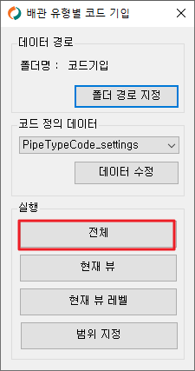

(3) 다음과 같이 프로젝트의 모든 배관에 사용자가 지정한 코드가 기입됩니다.
<1-기계>
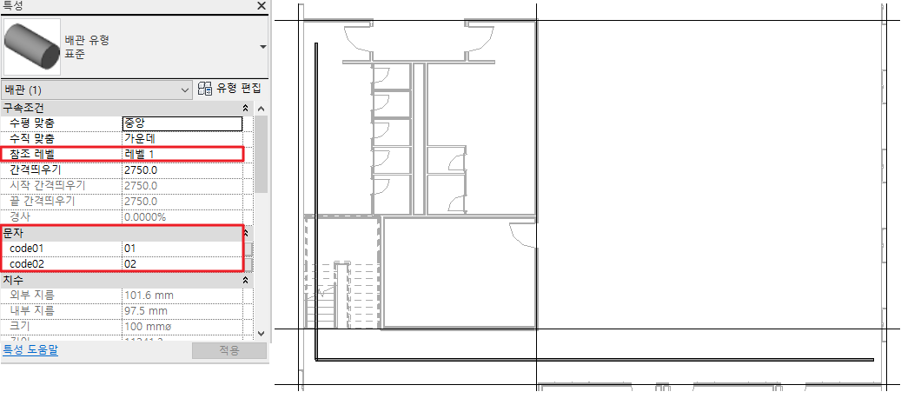

<2-기계>
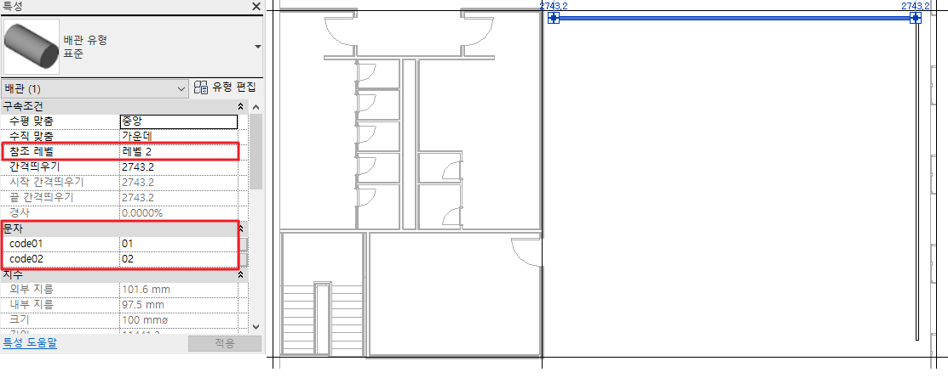

2-2. 현재 뷰
(1) ‘코드기입’을 클릭합니다.
(2) 대화상자에서 [현재 뷰] 버튼을 클릭합니다.
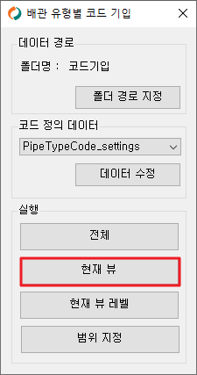

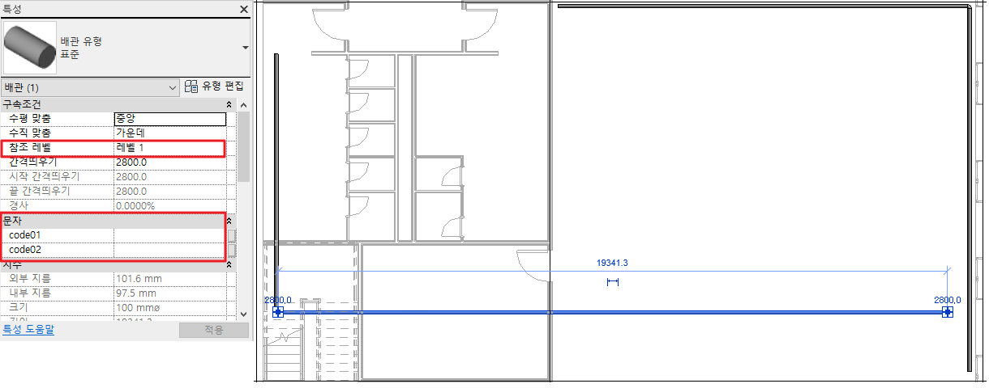
(3) 다음과 같이 참조 레벨이 달라도 현재 뷰에 보이는 모든 배관에 사용자가 지정한 코드가 기입됩니다.
<1-기계>
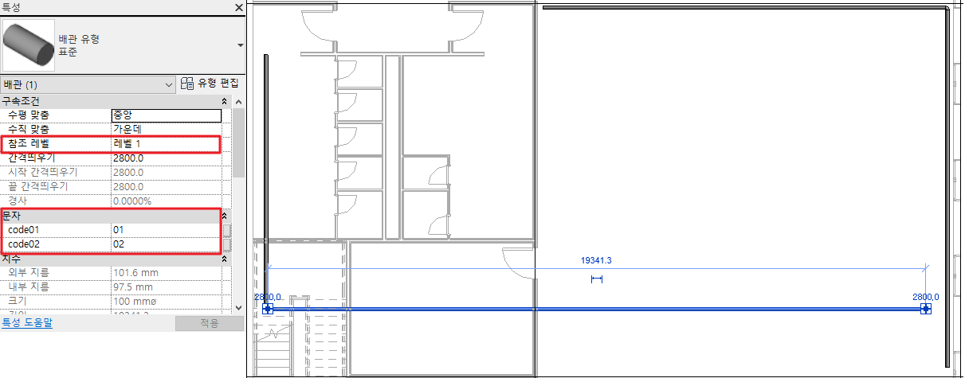

<1-기계>
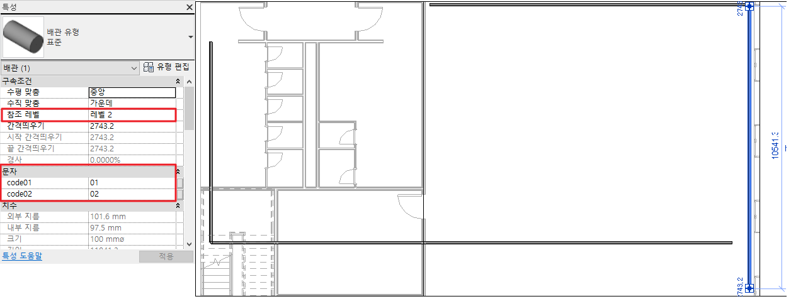

2-3. 현재 뷰 레벨
(1) ‘코드기입’을 클릭합니다.
(2) 대화상자에서 [현재 뷰 레벨] 버튼을 클릭합니다.
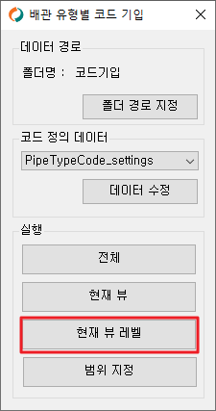

(3) 다음과 같이 현재 뷰의 참조 레벨에 해당하는 배관만 사용자가 지정한 코드가 기입됩니다.
<1-기계>
<1-기계>
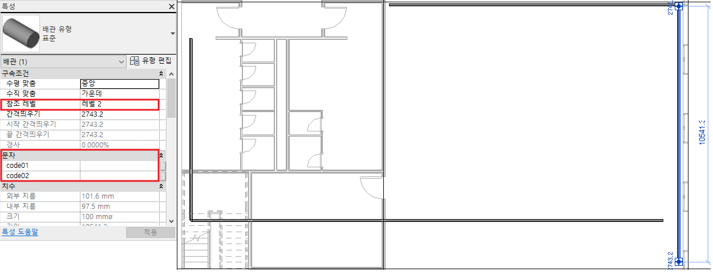

2-3. 현재 뷰 레벨
(1) ‘코드기입’을 클릭합니다.
(2) 대화상자에서 [범위 지정] 버튼을 클릭합니다.
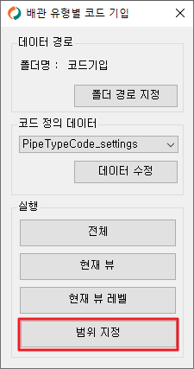

(3) {코드 설정 범위 지정 : } 코드 기입할 배관의 범위를 지정 후 옵션 바에서 [완료]를 클릭합니다.
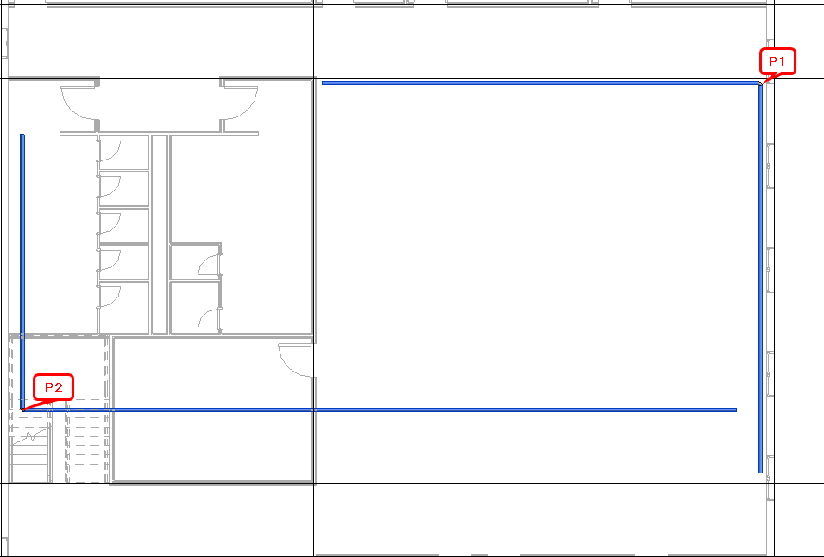
(4) 다음과 같이 지정한 범위의 배관만 사용자가 지정한 코드가 기입됩니다.
<1-기계>

<1-기계>

